組織的な大学院教育改革推進プログラム「理系の実践型女性科学者育成」

「女性先端科学者キャリア実習」参加報告書

２００９年７月３０日

専攻・講座名 複合現象科学科複合情報科学講座
学年 博士後期課程3回生
氏名 吉井 直子

組織的な大学院教育改革推進プログラム「理系の実践型女性科学者育成」プログラムの支援によって，2007年7月13日～16日に行われたPDPTA’09(The 2009 International Conference on Parallel and Distributed Processing Techniques and Applications)で発表を行いましたので，その報告をいたします．また，7月16日，17日に南フロリダ大学で発表を行いましたので報告いたします．
PDPTA’09はWORLDCOMP’09のカンファレンスの一つで，WORLDCOMPとはコンピュータ・サイエンス，コンピュータ・エンジニアリングなどを扱う学会で，世界で最も大規模なもののひとつです．私は，この国際会議に「Modeling the Developmental Process of Depth Perception of Elementary Students」の題目で発表を行いました．内容は，７歳から１１歳の小学生に対して３種類の２次元画像（エッジ画像，グレースケール画像，カラー画像）について奥行き知覚の実験を行い，回帰分析によって奥行き知覚に関するモデルを構築するというものです．下の写真は発表時のものです．初めての英語での対外発表はとても緊張しました．また発表後には質問があり驚きました．事前に行った発表練習の
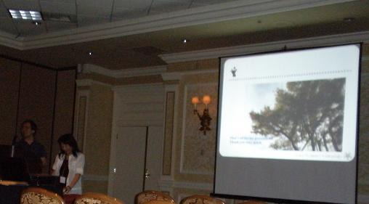
発表の様子
ときに指導教官の城和貴教授から質問箇所について助言を頂いたのですが，その中から質問が出たので答えることができました．日々の研究だけでなく，このような細やかなご指導のおかげで発表を無事に終わらせることができました．
次に，南フロリダ大学訪問について報告いたします．今回，南フロリダ大学訪問の機会が得られたのは，大井仁先生（会津大学准教授）のおかげです．先生の南フロリダ大学訪問と私たちの学会発表の期間が同じだったことから，南フロリダ大学にお招きいただきました．私は，南フロリダ大学の規模の大きさに驚きました．そして，世界で活躍できるような研究者になりたいと思いました．帰国後は，今まで以上に意欲的に研究に取り組みたいです．
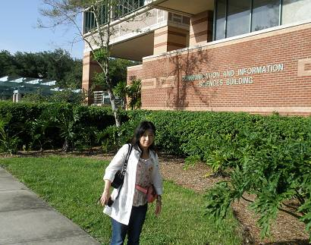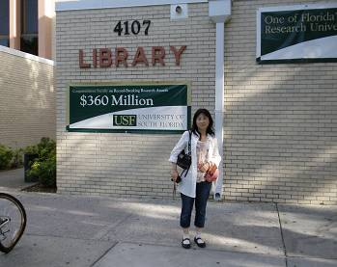
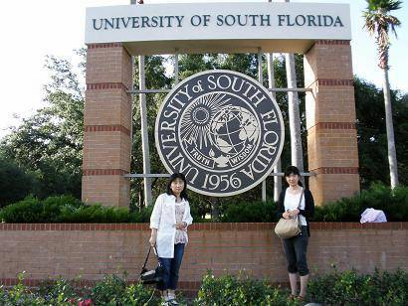
南フロリダ大学

最後になりましたが，組織的な大学院教育改革推進プログラム「理系の実践型女性科学者育成」の支援によりこのような貴重な体験をさせていただきましたことに心から感謝しております．ありがとうございました．

